Data | Versiune | Autor | Comentarii
03.11.2023 | 01 | Ghica Madalina

Cerinţele de sistem pentru Site pentru asistarea activitatilor medicilor de familie

1 Introducere 2
2 Prezentarea generală a actorilor si a actiunilor 2
3 Descrierea detaliată a actorilor si a actiunilor 2
3.1 Actorii 2
3.1.1 Pacienti 2
3.1.2 Medic 3
3.1.3 Administrator 3
3.1.4 Asistenta 3
3.2 Diagrame use-case 3
3.2.1 Diagrama use-case a pacientului 3
3.2.2 Diagrama use-case a medic 4
3.2.3 Diagrama use-case a administrator 4
3.2.4 Diagrama use-case a asistenta 4
4 Lista de Functionalitati 5

Introducere
Sistemul de sănătate are nevoie de modernizare și îmbunătățire, iar medicii de familie joacă un rol crucial în furnizarea îngrijirii medicale primare. Construirea unui site sau a unei aplicații cu scopul de a asista activitățile medicilor de familie presupune dezvoltarea unei platforme online care să sprijine și să eficientizeze munca acestor profesioniști medicali. Această soluție digitală are ca obiectiv să ofere o serie de instrumente și funcționalități menite să faciliteze procesele medicale și administrative ale medicilor de familie, precum și să îmbunătățească interacțiunea cu pacienții.

Prezentarea generală a actorilor si a actiunilor

Actor | Tip | Descriere
Pacienti | Uman | Persoane care se folosesc de sistem pentru a pune intrebari si pentru a primi consultatii
Medici | Uman | Persoana care se foloseste de sistem pentru a raspunde la intrebari si pentru a oferi consultatii
Administrator | Uman | Persoana care administreaza site-ul
Asistenta | Uman | Persoana care ia informatiile de la pacienti ca mai apoi sa ii asigneze la medicii corespunzatori

Descrierea detaliată a actorilor si a diagramelor use-case

Actorii

Pacienti
Tip: Uman

Descriere detaliată:
Pacienții utilizează aplicația pentru a face programări, a accesa dosarele medicale electronice, a primi recomandări și prescripții de la medici și pentru a comunica cu echipa medicală.

Unde e utilizat:

-programări online
-accces la datele medicale
-comunicare cu medicul

Medic

Tip: Uman

Descriere detaliată:
Aceștia sunt utilizatorii principali ai aplicației și interacționează cu diverse clase pentru a gestiona dosarele pacienților, programările, comunicarea cu pacienții și altele.

Unde e utilizat:

-gestionarea dosarelor medicale
-programări și gestionarea calendarului
-comunicare cu pacienții
-prescripții medicale și recomandări
-diagnostic si tratament

Administrator
Tip : Uman

Descriere detaliată:
Administratorii pot gestiona conturile și permisiunile utilizatorilor, pot monitoriza activitatea și pot oferi asistență tehnică.

Unde e utilizat:

- gestionarea conturilor si a permisiunilor
- monitorizarea activitatii
- asistenta tehnica
- administrarea notificarilor si a actualizarilor
- gestionarea datelor personale
- configurarea sistemului

Asistenta
Tip : Uman

Descriere detaliată:
Persoana care ia informatiile de la pacienti ca mai apoi sa ii asigneze la medicii corespunzatori.

Unde e utilizat:

- Verifica pentru ce s-a inregistrat pacientul
- Ii face lagatura cu medicul specialist

Diagrame use-case

Diagrama use-case a pacientului

Descriere:

Procesul de creare a contului și a parolei poate include introducerea numelui, prenumelui, adresei de e-mail, numărului de telefon, datelor personale (cum ar fi data de naștere, sexul etc.) și a altor informații necesare.

Pre-condiţii şi post-condiţii:

Pre-conditii :

→Pacientul are acces la internet sau la platforma respectivă pentru a accesa sistemul.
→Pacientul are informațiile necesare pentru a completa înregistrarea, cum ar fi datele personale.

Post-conditii :

→Parola este stabilită și securizată conform regulilor de securitate ale sistemului.
→Pacientul are informațiile necesare pentru a completa înregistrarea, cum ar fi datele personale.

Diagrama use-case:

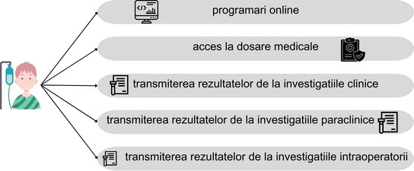

Diagrama use-case a medicului

Descriere:

Medicul utilizează sistemul medical pentru a gestiona pacienții și pentru a oferi servicii medicale, cum ar fi diagnosticarea, tratamentul și monitorizarea stării de sănătate a pacienților.

Pre-condiţii şi post-condiţii:

Pre-conditii :

→ Medicul este autentificat în sistemul medical cu un cont valid și o parolă corectă
→ Există pacienți înregistrați în sistem pentru care medicul este responsabil
→ Medicul are acces la informațiile necesare, cum ar fi istoricul medical al pacienților și datele de diagnostic și tratament anterior

Post-conditii :

→ Medicul poate să efectueze activități medicale, cum ar fi diagnosticarea, prescrierea tratamentului și programarea consultațiilor ulterioare
→ Medicul poate să genereze rapoarte medicale pentru pacienți, dacă este necesar
→ Medicul poate să actualizeze și să salveze modificările efectuate în sistem

Diagrama use-case :

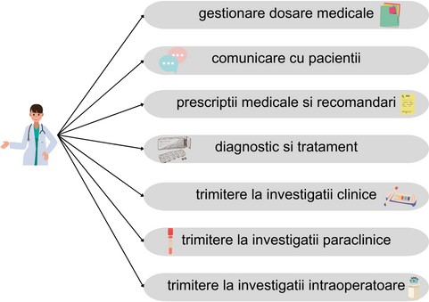

Diagrama use-case a administratorului

Descriere:

Administratorul este responsabil pentru gestionarea și administrarea sistemului în ansamblu, inclusiv configurarea, monitorizarea, și gestionarea utilizatorilor și a resurselor sistemului.

Pre-condiţii şi post-condiţii:

Pre-conditii :

→ Administratorul este autentificat în sistemul de administrare cu un cont de administra și o parolă corectă.
→ Există utilizatori și resurse de sistem care necesită administrare sau configurare

Post-conditii :

→ Administratorul poate gestiona și configura resursele sistemului, cum ar fi servere, baze de date, sau alte componente tehnice
→ Administratorul poate adăuga, șterge sau modifica conturile utilizatorilor și permisiunile acestora

Diagrama use-case:

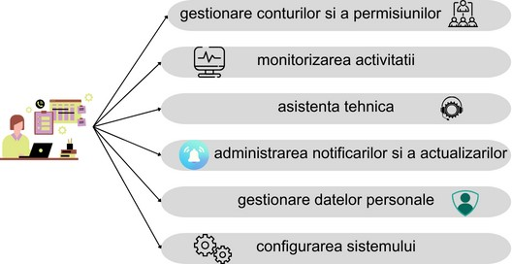

3.2.4 Diagrama use-case a asistentei

Descriere:

Asistenta utilizează sistemul pentru a efectua diferite activități legate de gestionarea și suportul utilizatorilor

Pre-condiţii şi post-condiţii:
Pre-conditii :

→ Asistenta este autentificata cu numele, parola si functie specifica
→ Pacientul isi descrie cu atentie simptomele

Post-conditii :

→ Simptomele descrise de pacient sunt notate corespund
→ Se face legatura cu medicul specialist

Diagrama use-case:

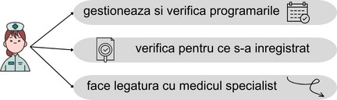

4 Lista de Functionalitati
4.1 Autentificare și gestionare a contului
- Posibilitatea de a crea și gestiona conturi pentru medici de familie și personal asistent
- Autentificare sigură pentru utilizatori cu roluri diferite

4.2 Gestionarea programărilor
- Posibilitatea de a programa consultații medicale cu pacienții
- Vizualizarea și gestionarea calendarului programărilor medicilor
- Notificări pentru programări, atât pentru medici, cât și pentru pacienți

4.3 Managementul datelor pacienților
- Înregistrarea și gestionarea informațiilor despre pacienți, inclusiv date personale, istoric
medical, alergii, medicație, analize, și altele
- Acces facil la istoricul medical al pacientului
- Posibilitatea de a actualiza sau modifica datele pacienților înregistrati

4.4 Prescrierea și gestionarea tratamentelor
- Posibilitatea de a crea și gestiona rețete medicale și prescripții pentru pacienți
- Monitorizarea prescripțiilor și a medicației pacienților
- Avertizări pentru interacțiuni medicamentoase

4.5 Managementul documentelor medicale
- Posibilitatea de a încărca, stoca și gestiona documente medicale, cum ar fi radiografii, rapoarte de laborator, imagini și altele
- Securizarea datelor medicale personale.
4.6 Comunicarea cu pacienții
- Funcționalități de comunicare cu pacienții prin mesaje secure, notificări sau e-mail
- Posibilitatea de a furniza informații și recomandări pentru pacienți
4.7 Raportare și analize
- Generarea de rapoarte medicale, statistici și analize privind activitatea cabinetului medical
- Acces facil la datele de raportare pentru a evalua performanța cabinetului

